Приложение № 1
к Положению
о проведении окружной квест — игры
«Код здоровья: ЗОЖ»

Заявка - Анкета участника Квест — игры «Код здоровья: ЗОЖ»

ФИО
Возраст
Адрес электронной почты
Аккаунт страницы в социальных сетях (предпочтительно ВКонтакте)
Место работы/учёбы
Населённый пункт
Три слова о себе. Охарактеризуйте себя тремя словами
Здоровье для Вас это….

Приложение № 2
к Положению
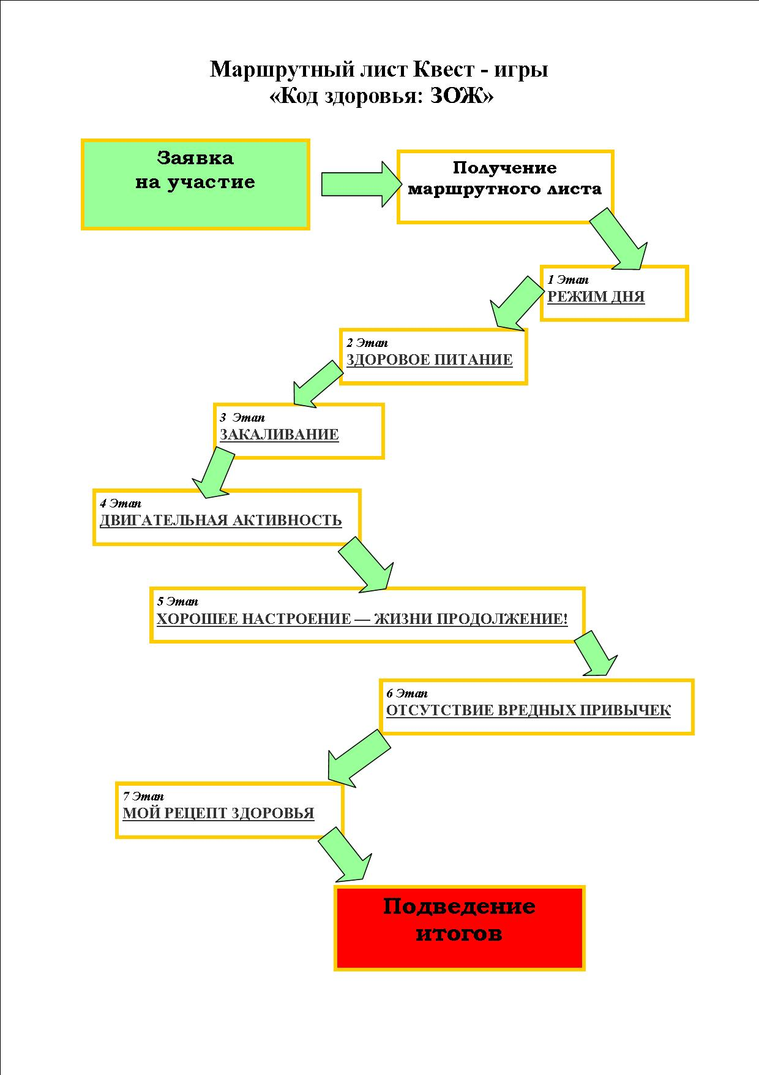
о проведении окружной квест — игры «Код здоровья: ЗОЖ»

